DETERMINAÇÃO DA CONCENTRAÇÃO DE MATERIAL PARTICULADO INALÁVEL MP10 NA CIDADE DE CAMBORIÚ

Beatriz Faga¹; Daniel Caldas de Oliveira¹; Leonardo Hoinaski²; Henrique de Melo Lisboa³; Joeci Ricardo Godoi⁴; Letícia Flohr⁵; Michela Cancillier⁶

RESUMO

Santa Catarina possui o maior número de indústrias e carros per capita, mas poucos estudos sobre a qualidade do ar, e nenhuma rede fixa de monitoramento. O objetivo desse estudo foi determinar a concentração de MP₁₀ em Camboriú, através de um amostrador de grandes volumes. Apesar das concentrações não terem excedido os padrões nacionais de qualidade do ar, houve casos que violaram as recomendações da OMS. Há perspectiva de realizar coletas por um ano, tornar os dados públicos para a utilização em diagnósticos da qualidade do ar e utilizá-los para analisar se existe alguma relação entre as concentrações e morbidades.

Palavras-chave: Qualidade do ar. Material particulado. MP10.

INTRODUÇÃO

A poluição atmosférica é caracterizada pela presença de determinados poluentes no ar em concentrações que podem causar efeitos indesejáveis sobre o homem e seu ambiente (ADMASSU; WUBESHET, 2006). Dentre os principais poluentes atmosféricos, estão o ozônio (O₃), dióxido de enxofre (SO_{x}), monóxido de carbono (CO), compostos orgânicos voláteis (COV), óxidos de nitrogênio (NO_{x}), material particulado, entre outros (DERISIO, 2000).
O material particulado possui destaque devido a suas características físicas e químicas. Ele é composto, em sua maior parte, de fumaça, poeira, sólidos e/ou líquidos, que estão em suspensão no ar devido a seu pequeno tamanho (CETESB, 2001). As partículas inaláveis (MP₁₀), são uma parcela do material particulado que possuem tamanho aerodinâmico igual ou inferior à 10 micrometros (µm). Elas são prejudiciais à saúde, pois não ficam retidas na parte superior do trato respiratório e, consequentemente, podem alcançar os alvéolos pulmonares (CETESB, 2001). Sabendo dos impactos causados pelo MP₁₀, o CONAMA estabeleceu limites para a regulamentação e controle da concentração desse poluente, sendo esses de 150µg.m⁻³ para média diária, e de 50µg.m⁻³ para média anual (FEDERAL, 1990). O primeiro limite foi definido para prevenção de efeitos agudos causados a curto prazo (24 horas), e o segundo para efeitos crônicos, causados pela exposição prolongada (CASTANAS; KAMPA, 2008).
A Organização Mundial da Saúde (OMS) também possui padrões para os níveis máximos do MP₁₀ em suspensão na atmosfera. De acordo com o relatório de orientação de qualidade do ar desse órgão, atualizado em 2005, é recomendado que as médias diárias não ultrapassem o valor 50µg/m³. Ao se ultrapassar níveis de 75µg/m³ em um período diário de exposição, são elevados em 1,2% os riscos de mortalidade a curto prazo. Já anualmente, ao se exceder médias de 20 µg/m³, pode-se elevar em cerca de 95% os riscos de mortalidade por problemas cardiopulmonares e câncer de pulmão (WHO, 2006). Além disso, de acordo com Ostro (2004) os níveis de concentração estão relacionados à sérios problemas de saúde humana, como: mortes e internações hospitalares resultantes de doenças respiratórias e cardiovasculares, ataques de asma, bronquite aguda, restrições à algumas atividades, entre outras enfermidades.
De acordo com Relatório de Qualidade do Ar no Estado de São Paulo, de 2015, da Companhia Ambiental do Estado de São Paulo (CETESB 2016), as indústrias, e veículos automotores contribuem respectivamente, com 10%, e 38,1%, da concentração de MP₁₀ na região metropolitana de São Paulo. O estado de Santa Catarina é a região do Brasil com o maior número de indústrias per capita (29 indústrias para cada 10.000 habitantes) (IBGE 2013, apud. Camara et al. (2015), além de possuir – segundo o Departamento Nacional de Transito (DENATRAN) – o maior número de carros por pessoa. No entanto, existem poucos estudos que visam avaliar a qualidade do ar no estado de Santa Catatina, como os de Camara et. al. (2015), Hoinaski et al. (2013), Godoy et. al. (2005), Vasques et al. (2008) e Scapini et al. (2006). Na região do baixo vale do Itajaí, por exemplo, não se tem conhecimento sobre a real condição da qualidade do ar. Levando-se em conta esses aspectos e o fato de não existir uma rede fixa de monitoramento público no estado de Santa Catarina, é de suma importância a realização de estudos voltados a qualidade do ar na região. Visto isso, este trabalho teve como objetivo determinar a concentração de MP₁₀ em Camboriú, nunca feita antes na cidade, e os possíveis impactos ambientais que o referido poluente pode causar. Para isso, foram coletadas amostras de MP₁₀ e comparações com os padrões de qualidade do ar estabelecidos pela OMS, e pela resolução CONAMA Nº 003/1990. Além disso, houve também o intuito de tornar público os resultados alcançados, para revelar à população sobre a condição atmosférica atual, e para serem utilizados em futuros diagnósticos que levem em consideração a qualidade do ar na cidade.

PROCEDIMENTOS METODOLÓGICOS

Local de estudo
Segundo o censo demográfico de 2010, do Instituto Brasileiro de Geografia e Estatística (IBGE), a cidade de Camboriú possui população de 62.361 habitantes, e a densidade demográfica igual a 293,68 hab/km². De acordo com esta mesma instituição, a frota veicular é composta aproximadamente por 48.742 veículos (0,78 veículos per capita) (IBGE, 2016). Até o momento não existem levantamentos referentes às emissões de poluentes atmosféricos na região.
A determinação das concentrações de material particulado presente na região de Camboriú foi realizada a partir de coletas com periodicidade semanal, as quais ocorreram nas quartas, sextas e domingos. Para isso, foi utilizado um amostrador de grande volume para partículas de até 10µm, da marca Energética, modelo AGVMP_{10,} como ilustra a Figura 1, abaixo. A Figura 2 mostra a localização georeferenciada do AGV MP₁₀ em relação às cidades de Camboriú e Balneário Camboriú, além das possíveis fontes de emissão veiculares sinalizadas pelas vias de trânsito no local.
Figura 1: Amostrador de Grandes Volumes de Partículas Inaláveis (MP10) instalado no Instituto Federal Catarinense Campus Camboriú.
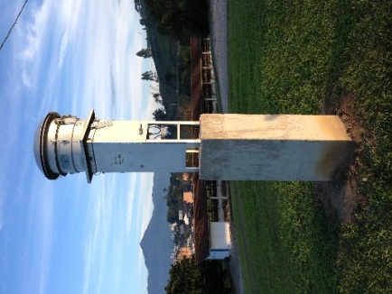
Fonte: Arquivo Próprio.
Figura 2: Mapa georeferenciado da localização do Amostrador de Grandes Volumes de Partículas Inaláveis (MP10) e possíveis emissões veiculares, representados em cinza.
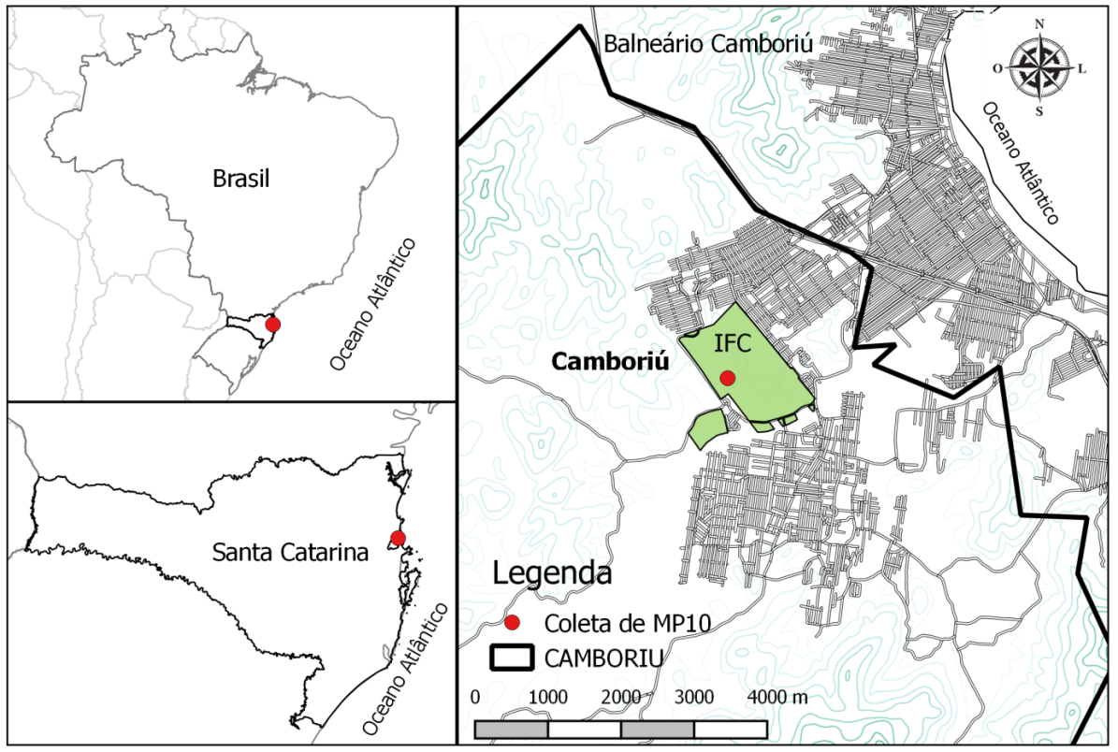
Fonte: Arquivo próprio.
Procedimentos em campo e laboratório
Ao ser corretamente instalado e calibrado, no local de medição, o amostrador realizava a sucção do ar do ambiente através de um filtro – de microfibra de vidro, com tamanho de 20,32 x 25,40 cm – por um período de 24 horas. Esse tempo era controlado ao se programar o timer, que ativava e desativava o equipamento de acordo com o horário escolhido. A confirmação do tempo de coleta era a informada pelo horâmetro, que expressava o período em centésimo da hora, fornecendo assim, maior precisão quanto à duração da coleta. A vazão de sucção do equipamento também foi controlada. Nesse caso, através de um manômetro localizado na lateral do amostrador. A quantidade em massa de material particulado coletado durante o período de amostragem foi obtida através da diferença entre o peso do filtro antes e após a coleta. O volume de ar coletado foi calculado pela multiplicação entre vazão medida e o tempo de coleta.
Conforme as recomendações da ABNT NBR 9547/1997, em laboratório, os filtros foram pesados antes das coletas, utilizando uma balança semi-analítica, identificados e devidamente protegidos para que não entrassem em contato com o meio externo, e consequente, com poeiras, sujeira, etc. Em campo foi verificada, em todas as coletas, a funcionalidade do equipamento, anotação dos dados (tempo da amostragem, verificação da vazão volumétrica, temperatura e pressão atmosférica local), além da troca de filtros e dados iniciais do novo filtro.
Ao fim dos procedimentos em campo, os filtro foram encaminhados a uma sala em temperatura ambiente (25ºC), para acondicionamento por vinte e quatro horas.

RESULTADOS E DISCUSSÃO

Os valores médios, máximos e mínimos mensais, referentes às concentrações de MP₁₀ coletadas na cidade de Camboriú, com o equipamento AGV MP10, estão apresentadas na Tabela 1. De acordo com os dados, as concentrações máximas diárias de MP₁₀ não ultrapassaram, em nenhum momento, os valores máximos diários e anuais estabelecidos pela CONAMA Nº 03/1990 (150μg/m³). No entanto, os valores máximos diários dos meses de Abril e Maio, ultrapassam os padrões recomendados pela OMS (50μg/m³ e 75μg/m³). Ao se violar esses números, podem ocorrer efeitos negativos na saúde humana, podendo aumentar a taxa de mortalidade em 1,2%.
Tabela 1: Valores médios, máximos, e mínimos mensais referentes às concentrações de MP₁₀ coletadas até o início do mês de junho.
Mês | Média | Máximo | Mínimo | Nº de amostras
Março | 17,02 | 20,29 | 10,57 | 3
Abril | 22,84 | 58,88 | 4,32 | 11
Maio | 25,62 | 75,79 | 5,24 | 11
Junho | 24,55 | 35,17 | 9,68 | 12
A Figura 3 apresenta um gráfico de caixas (box plot) com os valores observados de concentrações de material particulado inalável, segregado por mês de coleta. Como as coletas tiveram início no final do mês de março de 2016, houve poucas concentrações para as análises da média mensal nesse mês (três coletas).
Foi possível observar, através do gráfico da Figura 3, que as concentrações tenderam a variar mais a vinda do inverno. Este efeito foi observado também por Hoinaski et. al. (2013) em um estudo realizado nas cidades de Tubarão e Capivari de Baixo, Santa Catarina. Neste estudo, as concentrações tenderam a uma maior variação durante o outono, inverno e primavera, épocas mais secas e com pouca ocorrência de chuvas, o que contribui para o aumento de poluentes na atmosfera (HOINASKI et. al.,2013).
Figura 3: Gráfico de caixas, com as médias de MP₁₀ obtidas nos meses de Março, Abril, Maio e Junho.
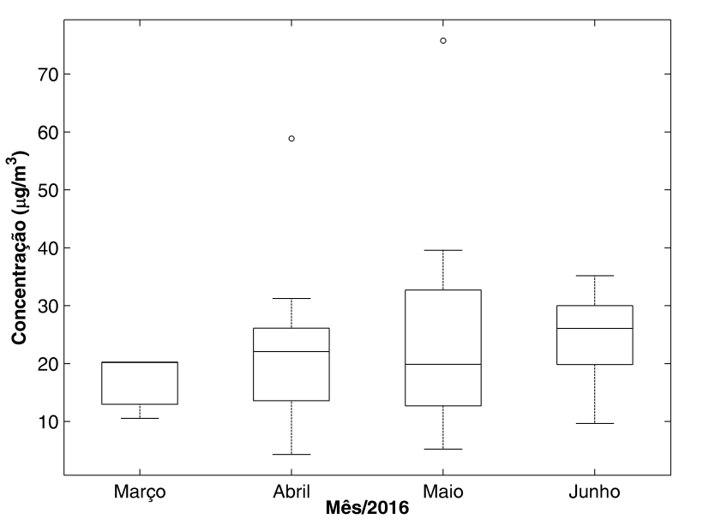
Fonte: Arquivo próprio
Por meio dos resultados atingidos, foi possível obter uma noção da atual condição da qualidade do ar em Camboriú. Observou-se que são poucos os eventos com concentração acima de 50 µg.m⁻³ (limites da OMS para exposição em 24 horas) e estes não exercem grande influencia nas concentrações médias mensais, pois a maioria das amostras encontrou-se dentro dos limites estabelecidos pela CONAMA e OMS. Ainda não foi possível avaliar a exposição a longo prazo, uma vez que esta é medida através de médias anuais. Em geral, conclui-se que a atual condição atmosférica não apresenta risco agudo a população e ao meio ambiente. Entretanto, há possibilidade de serem encontradas concentrações mais elevadas devido as baixas temperaturas e tempo seco, decorrentes do inverno.

CONSIDERAÇÕES FINAIS

Santa Catarina é um dos estados Brasileiros mais industrializados e urbanizados, sendo estes fatores conhecidos por poluírem a atmosfera. Mesmo tendo conhecimento de que o ar é um recurso indispensável para a vida, não existem informações em relação à qualidade do mesmo. Neste estudo são apresentadas informações importantes quanto à qualidade do ar da cidade de Camboriú. Os resultados podem ser considerados como representativos da região menos urbanizada do alto vale do Itajaí, podendo ser utilizados em diagnósticos ambientais do local. Tem-se a perspectiva de examinar se as concentrações de MP₁₀ possuem relação com o número internações hospitalares da região.

REFERÊNCIAS
ABNT, A. B. DE N. T. Material particulado em suspensSo no ar ambiente - Determinação da concentração total pelo mét odo do amostrador de grande volume. , v. NBR 9547, p. 14, 1997. Disponível em: <http://www.esaat.com.br/docs/met_abnt/9547.pdf>. .
ADMASSU, M.; WUBESHET, M. Air Pollution. British medical journal, v. 2, n. August, p. 1–217, 2006. Disponível em: <https://www.cartercenter.org/resources/pdfs/health/ephti/library/lecture_notes/env_health_science_students/airpollution.pdf>. .
CAMARA, V. F.; LISBOA, H. M.; HOINASKI, L.; DAVID, P. C. Levantamento das emissões atmosféricas da indústria da cerâmica vermelha no sul do estado de Santa Catarina , Brasil ( Survey on atmospheric emissions from brick and tile kilns in southern. , v. 61, n. 358, p. 213–218, 2015. Disponível em: <http://www.scielo.br/pdf/ce/v61n358/0366-6913-ce-61-358-00213.pdf>. .
CASTANAS, E.; KAMPA, M. Human health effects of air pollution. Environmental Pollution, v. 151, n. 2, p. 362–367, 2008.
CETESB. Relatório da Qualidade do Ar no Estado de São Paulo 2015. , p. 167, 2016. Disponível em: <http://cetesb.sp.gov.br/wp-content/uploads/sites/37/2013/12/ar-2015.pdf>. .
FEDERAL. CONAMA nº 003/1990 - Qualidade do Ar. , v. 1, p. 15937–15939, 1990. Disponível em: <http://www.mma.gov.br/port/conama/legiabre.cfm?codlegi=100>. .
HOINASKI, L.; FRANCO, D.; STUETZ, R. M.; SIVRET, E. C.; DE MELO LISBOA, H. Investigation of PM10 sources in Santa Catarina, Brazil through graphical interpretation analysis combined with receptor modelling. Environmental Technology, v. 34, n. April 2013, p. 2453–2463, 2013. Disponível em: <http://dx.doi.org/10.1080/21622515.2013.772659>. .
IBGE.Camboriú: Frota municipal de veículos.2016. Disponível em: <http://cidades.ibge.gov.br/painel/frota.php?lang=&codmun=420320&search=santa-catarina|camboriu|infogr%E1ficos:-frota-municipal-de-ve%EDculos%27>. Acesso em: 01/06/2016.
OSTRO, B. Outdoor air pollution: assessing the environmental burden of disease at national and local levels. Environmental Burden of Disease Series, , n. 5, p. 1–54, 2004.
SCAPINI, C.; BRANCHER, M.; LISBOA, H. D. M. X-017 – comparação das concentrações de mp 10 monitoradas na cidade de florianópolis com padrões de qualidade do ar. , , n. 1, p. 1–7, 2006. Disponível em: <http://abes.locaweb.com.br/XP/XP-EasyArtigos/Site/Uploads/Evento32/TrabalhosCompletosPDF/X-017.pdf>. .
VASQUES, T. V.; LISBOA, H. D. M.; CONTI, R. D. X-018 - Monitoramento da qualidade da água de chuva no campus da UFSC em Florianópolis, e análise da trajetória de partículas com modelo hysplit. , p. 1–16, 2008. Disponível em: <http://abes.locaweb.com.br/XP/XP-EasyArtigos/Site/Uploads/Evento32/TrabalhosCompletosPDF/X-018.pdf>. .
WORLD HEALTH ORGANIZATION. WHO Air quality guidelines for particulate matter, ozone, nitrogen dioxide and sulfur dioxide: global update 2005: summary of risk assessment. Geneva: World Health Organization, p. 1–22, 2006. Disponível em: <http://whqlibdoc.who.int/hq/2006/WHO_SDE_PHE_OEH_06.02_eng.pdf?ua=1>. .

